[‘新瓶装旧酒’？山东大学齐鲁医院重症医学科合作研究遭质疑](https://mp.weixin.qq.com/s?__biz=MzkyNzY3NzY3Nw==&mid=2247501436&idx=3&sn=69c7b54d118d1421c3c04474e8dfee4c)

[学术深瞳](javascript:void(0);)2025-04-18 12:40:07广东

近日，《Stem Cells International》（2018）期刊发表的一项关于神经干细胞条件培养基改善大鼠脑缺血再灌注损伤的研究被曝学术不端。研究题为**‘Neural Stem Cell-Conditioned Medium Ameliorated Cerebral Ischemia-Reperfusion Injury in Rats’神经干细胞条件培养基改善大鼠脑缺血再灌注损伤**（doi: 10.1155/2018/4659159），由**HongNa Yang**（通讯作者） , Cuilan Wang , Hui Chen , Lan Li , Shuang Ma , Hao Wang , YaRu Fu ,**Tingyu Qu**（通讯作者）共同完成，通讯作者Tingyu Qu单位为伊利诺伊大学医学院精神病学系，通讯作者Hongna Yang单位为山东大学齐鲁医院重症医学科。

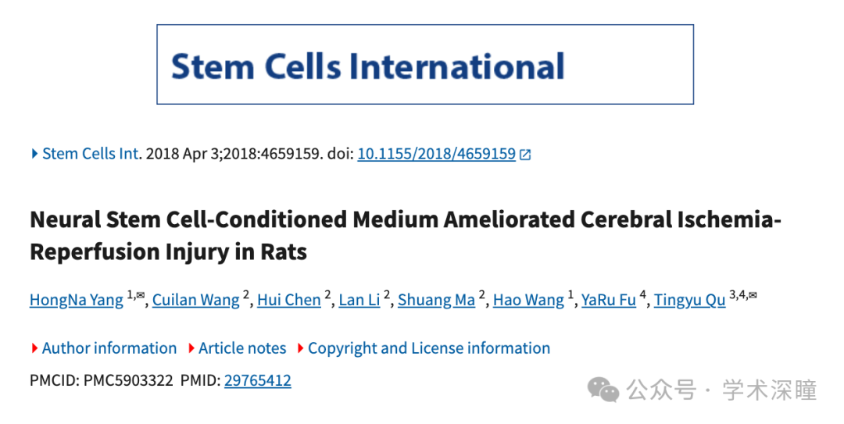

**2025年4月评论人René Aquarius指出本文结果与早前研究图像重复：**

尊敬的作者：

我们发现本研究中的一张图与另一项研究中的一张图存在意外重叠（见下方附图）。

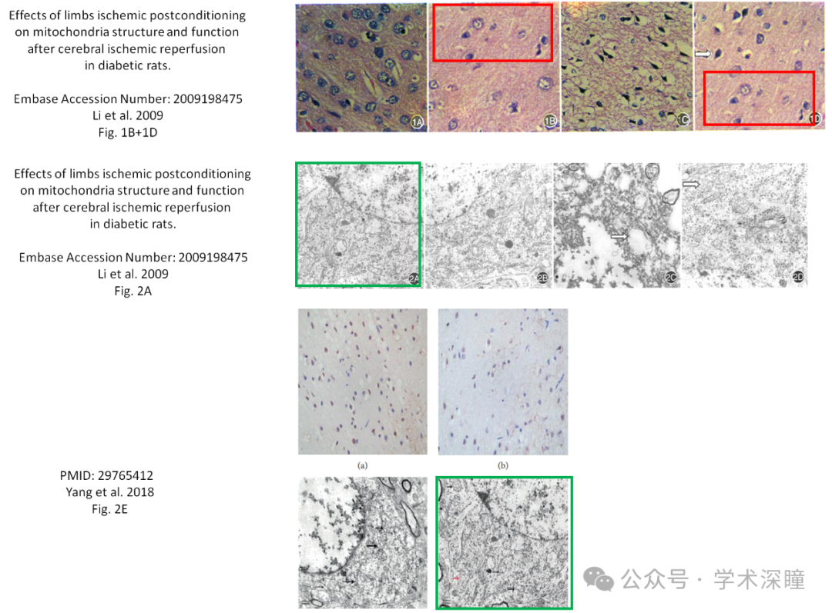

以下论文受到影响：

论文 1：Embase

论文 2：https://pubmed.ncbi.nlm.nih.gov/29765412/

我们将通知出版商解决这些问题。

此致，

Rene Aquarius

消息来源：

https://pubpeer.com/publications/C845E4F15D40AC87312100DAF72A2C#0

如需论文查重，请联系QQ号3953278353

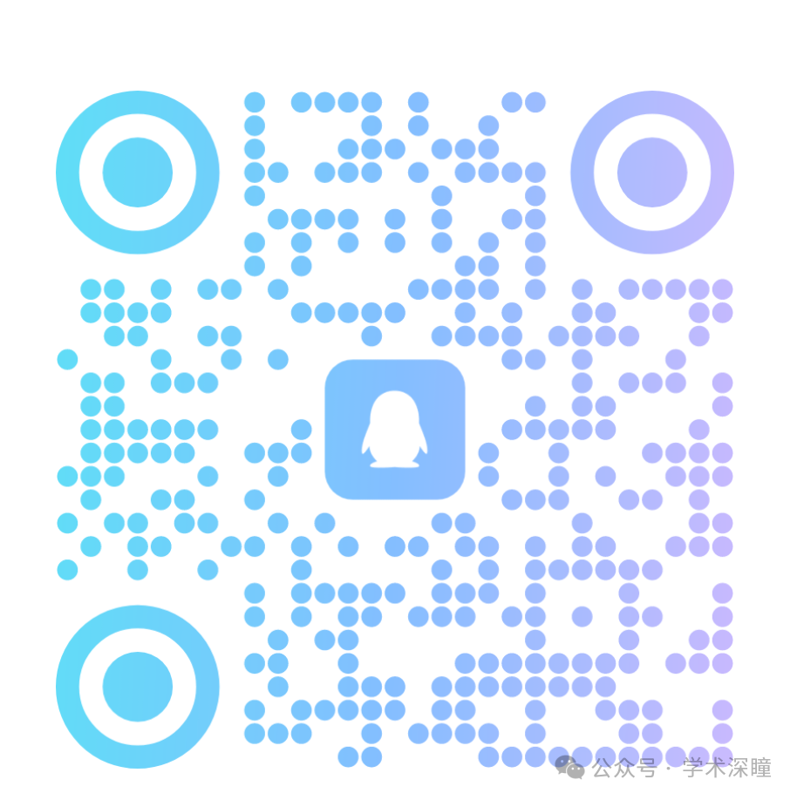

[#齐鲁医院](https://mp.weixin.qq.com/mp/appmsgalbum?__biz=MzkyNzY3NzY3Nw==&action=getalbum&album_id=3707875792094035969#wechat_redirect)